Результати функціональної діагностики
дітей КЗО «НРЦ «Веселка» ДОР» 2017-2018 н.р.

У багатьох наших вихованців крім порушень слуху є порушення опорно-рухового апарату, серцево-судинної, нервової, дихальної та інших систем. Також відзначене відставання в рості, вазі від вікової норми, непропорційність статури, різні відхилення в поставі й ін.
Головною метою корекційної роботи з фізичного виховання є збереження й зміцнення здоров'я дошкільників, формування правильної постави й зводу стопи, а також тренування рівноваги. Згідно досліджень практично у всіх дітей із втратою слуху й мови існують проблеми формування рухової функції, це проявляється в сенсомоторних порушеннях, й порушеннях координаційних здатностей.
За результатами медичного огляду були сформовані певні спеціальні групи дітей по нозологічних формах захворювання. Проведено тестування фізичних якостей дітей. Використовувалися контрольні вправи:
- Пропорційність розвитку тіла визначаємо за допомогою антропометричних коефіцієнтів (зріст, вага, окружність грудної клітки) та Індексу Піньє.
- Функціональний стан серцево-судинної системи визначається пробою Руф’є.
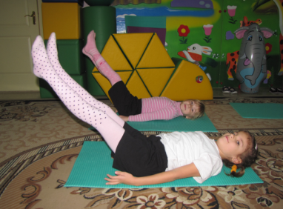
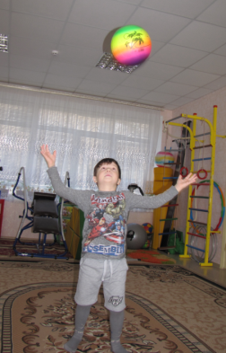
- Визначається екскурсія грудної клітки.
- Оцінюється сила м'язів-згиначів тулуба, м’язів спини та, як швидкісно-силовий тест, стрибок у довжину з місця.
- Оцінюється рухливість тазостегнових суглобів і хребта (гнучкість).
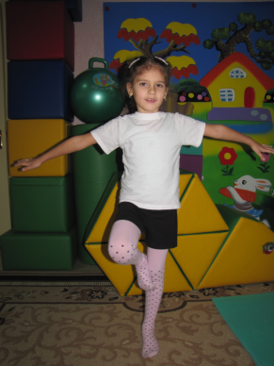
- Статична рівновага (вправа «чапля»).
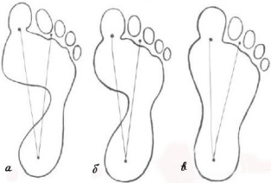
- Оцінка координаційних здібностей за допомогою вправ з м’ячем.
- Також на початку року проводиться плантографія стопи для діагностики стадій плоскостопості.

За результатами обстеження розподіл на підгрупи відбувся таким чином:
1) Група реабілітації (порушення опорно-рухового апарату, захворювання з боку ЦНС, порушення з боку ССС й інші патології) – 5 підгруп (12чол.)
2) Група лікувальної фізкультури (порушення ОРА, зміцнення дихальної системи) – 1 підгрупа (3чол.)
3) Група лікувальної фізкультури (порушення ОРА (нижні кінцівки) – 6 підгруп (18чол.)
4) Фізкультурно-оздоровча група (загальне зміцнення організму) – 5 підгруп (17чол.)

Комплекси лікувальної фізичної культури були підібрані індивідуально для кожної групи дітей відповідно до їх захворювань.

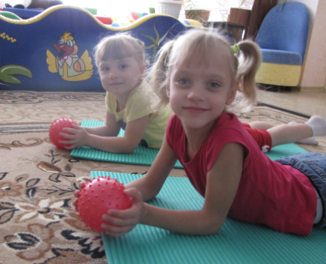
Заняття в групах з порушеннями постави й сколіозом проводяться у вигляді корегуючої гімнастики з метою поліпшення або відновлення функцій опорно-рухового апарата й кістково-м'язової системи.
Завдання:
- зупинити прогресування процесу скривлення, стабілізувати хребет шляхом створення довкола нього сильного м'язового корсета, тобто зміцнення м'язів спини, черевного преса й плечового поясу;
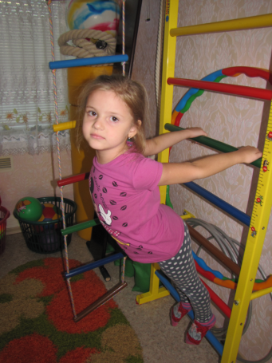
- формувати навичку активно втримувати симетричне положення тіла, тобто навичку правильної постави;
- виправити дугу скривлення хребта;
- підвищити загальний тонус організму, поліпшити функцію органів дихання й серцево-судинної системи;
- розвити вольові якості й створити психологічний стимул у дітей і батьків для подальшого лікування.
У комплексах вправ включені загально-розвиваючі, корегуючі, дихальні вправи, вправи на зміцнення м'язів шиї.

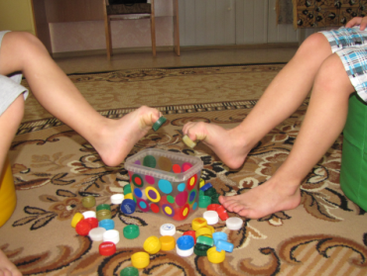
Лікування плоскостопості та корекції патологій нижніх кінцівок проводиться комплексним впливом на всі причини розвитку хвороби. Ціль - зміцнення зв'язок і суглобів, а також загальне зміцнення організму.
Робота в цій групі спрямована на вирішенням наступних завдань:
· зміцнити м'язові групи стопи й гомілки,
· формувати правильну ходу.
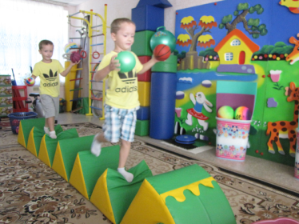
Перший принцип лікування, який використовується на заняттях - правильний вплив на м'язові групи стопи й гомілки. Такий вплив досягається зміцнюючою гімнастикою й масажем стопи, що активно стимулює дрібні мускули. Для навантаження використовуватимуться мішечки з піском, кришки, ребриста доріжка, палиці, інші предмети.

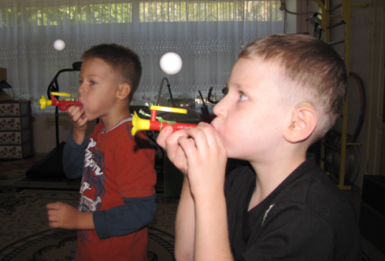
Метою занять в групах із захворюваннями серцево-судинної та дихальної систем передбачається нормалізація функціонального стану центральної, вегетативної та нервової систем, тренування серцевих м’язів та адаптація організму дитини до фізичних навантажень, а також профілактика простудних захворювань та зміцнення дихальних м’язів.
Вправи чергуються з дихальними й розслаблюючими, щоб знизити загальне навантаження й зміцнити дихальну мускулатуру. Виконуються дихальні вправи для подовження фази видиху, під час присідань, поворотів, нахилів тулуба й ходьби.

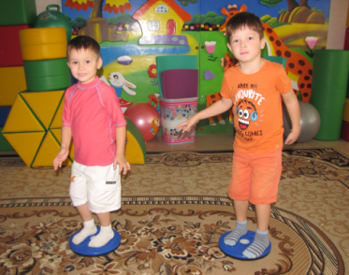
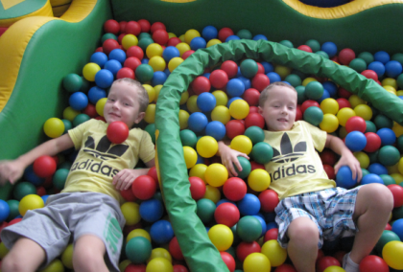
Нервова система являє собою складну систему, що регулює й координує діяльність організму людини. Заняття в групах із захворюваннями нервової системи передбачають нормалізацію функціонального стану центральної, вегетативної та нервової систем. Тут поєднуються напруга і розслаблення. Вони чергуються і тоді відбувається зміцнення, тренування нервової системи. Також виконуються вправи з предметами та без них для розвитку рівноваги та координації рухів. Застосовується масаж, самомасаж та дихальні вправи.
Хід занять контролюється лікарем (заміряється моторна щільність, загальна щільність, пульс).
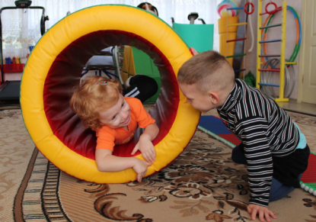
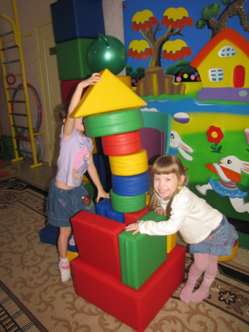
Система занять ЛФК дає можливість дітям довідатися про позитивний вплив фізичних вправ, тренажерів на формування правильної постави, виробляє усвідомлене відношення до свого здоров'я, знайомить із доступними способами його збереження й зміцнення, формує потребу в щоденній руховій активності. Діти одержують гарний заряд бадьорості й емоційний настрій, що позитивно впливає на їхнє здоров'я.

